Soru editörünü http://itemeditor.k12net.com/ linki ile açınız. AraçlarSeçeneklerden okulunuz için verilen uygun linkleri giriniz.

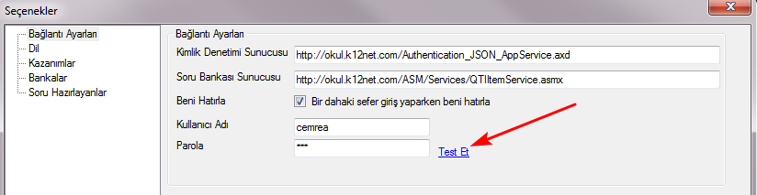

Kullanıcı adı ve Parolanızı girip, Test Et deyiniz. Sol taraftaki linklerden Bankaları ve Kazanımları seçip, Yenile deyiniz. Bankalardan mutlaka SORU BANKASI çıkmalıdır, eğer çıkmazsa işlemleriniz gerçekleşmeyecektir.

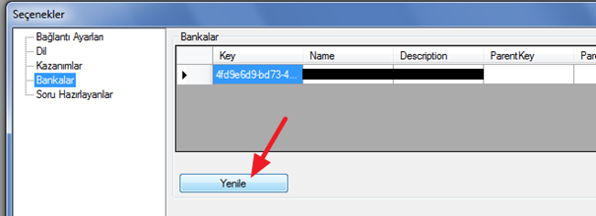

XML şeklinde kayıt edilen dosyaları bankada açmak için, Dosya Aç deyiniz;

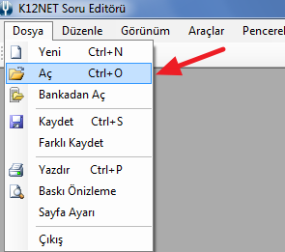
Bilgisayarınızdan bankaya kayıt ettiğiniz XMLi seçip, açınız, aşağıdaki gibi sorular listelenecektir;

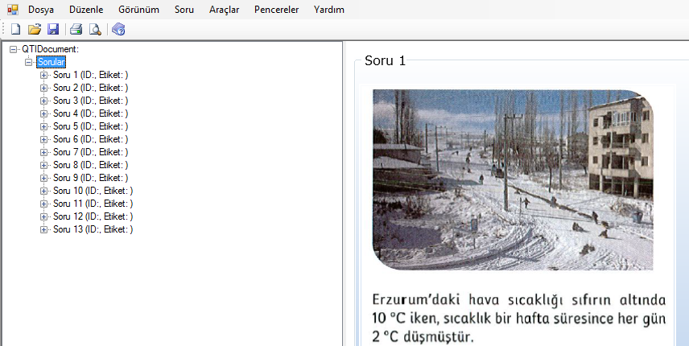
- Kazanımlar;
Bunun için DüzenleKazanımlar deyiniz. Buradan excelde gönderdiğiniz kazanım numaralarını kopyalayıp yapıştırmanız yeterlidir;

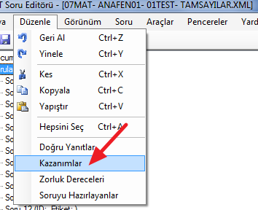

Kazanım noları yapıştırınca otomatik olarak hangi derse ait olduğu yanında çıkacaktır. Burada önemli nokta, BANK sütununda bütün sorulara SORU BANKASI seçilmelidir;

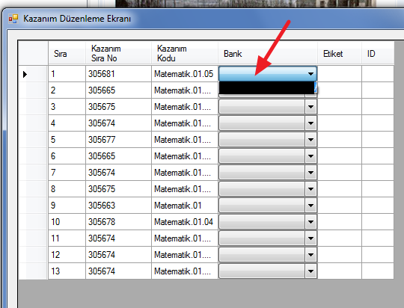

DİKKAT: Eğer kazanımın yanındaki BANK kısmı boş bırakılırsa, soru seçim yaparken soru gelmeyecektir.

- Zorluk Dereceleri;
DüzenleZorluk Derecelerinden zorluk derecelerini belirleyebilirsiniz.
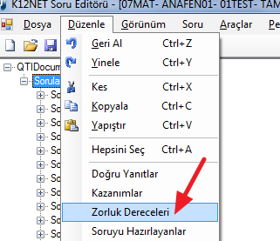

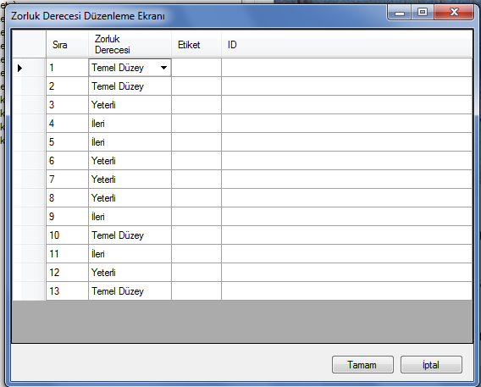

Her sorununkini yukarıdaki gibi girişini sağlayabilirsiniz. Tamam butonu ile kapatabilirsiniz.

- Doğru Yanıtlar;
İsterseniz şıkları girerken, Doğru Cevap Olarak gir seçeneği kullanabilir ya da DüzenleDoğru Yanıtlardan toplu olarak girebilirsiniz,

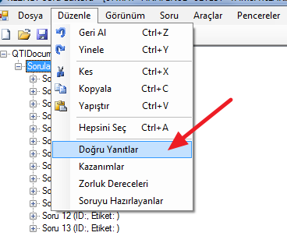

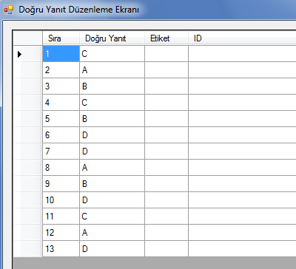

Yukarıdaki gibi tamamı girilmelidir.

- Soruları Bankaya Kayıt Etme;
Bunun için DosyaBankaya Kaydet seçeneği kullanılmalıdır;
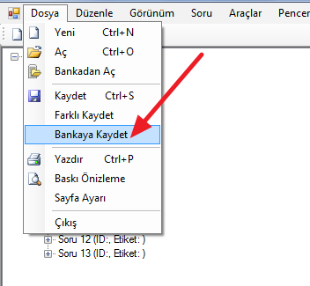

Eğer soru sayısı çok fazla ise, sizi biraz bekletecektir. Soruları kayıt ettikten sonra 13 soru bankaya başarılı şekilde kayıt edildi diye uyarı getirecektir, Tamam demeniz yeterlidir ve aşağıdaki gibi ID; kısmı dolu hale gelecektir;

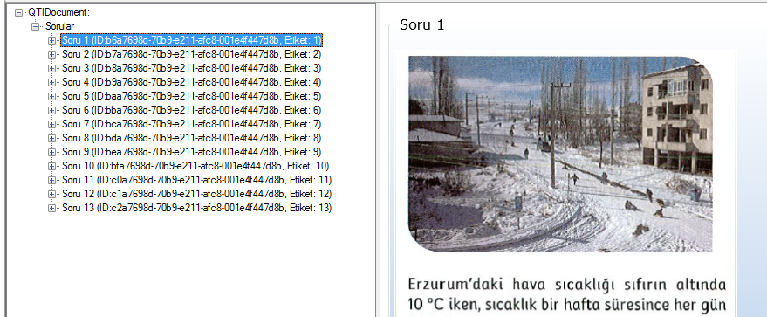

- Kimlikler Kopyalama;
Oluşan bu kimlikleri arşivlemek, kopyalamak için SoruKimlikleri Kopyala seçilmelidir;

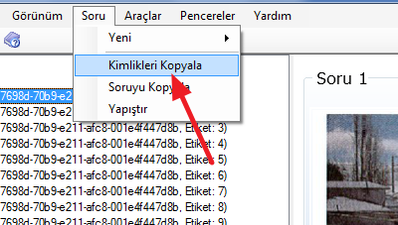

Kopyalanan kimlikler excelde ID sütununa yapıştırılabilir;

